
Wydział Mechaniczny
Katedra Pojazdów Szynowych i Transportu
al. Jana Pawła II 37 31-864 Kraków

tel. +48 12 374 33 10 e-mail: m-8@pk.edu.pl

Katedra Pojazdów Szynowych i Transportu uruchamia w roku akademickim 2026/2027 na Wydziale Mechanicznym Politechniki Krakowskiej dwusemestralne podyplomowe studia pt.:
Budowa i eksploatacja pojazdów szynowych
Studia będą rozwijać wiedzę i umiejętności w zakresie budowy, wytwarzania i eksploatacji pojazdów szynowych.
Program studiów obejmuje zagadnienia:
- budowy pojazdów szynowych stosowanych w transporcie kolejowym i tramwajowym, a w tym także układów elektrycznych, sterowania i hamowania,
- systemów i metod projektowania prototypowych rozwiązań konstrukcyjnych,
- eksploatacji pojazdów szynowych, a w szczególności niezawodności, bezpieczeństwa oraz zużycia i diagnostyki,
- analiz RAMS, LCC i efektywności pojazdów szynowych.
Program został skonsultowany z wiodącymi przedsiębiorstwami wytwarzającymi i eksploatującymi pojazdy szynowe.
W trakcie studiów przewidziane są wykłady, zajęcia projektowe i laboratoryjne ze specjalistami z danej dziedziny.
Zajęcia będą prowadzone na Wydziale Mechanicznym Politechniki Krakowskiej,
w ustalonych terminach zjazdów (głównie w soboty i niedziele).
Koszt studiów: 3 500 zł za semestr z możliwością rozłożenia na dwie raty. Nieprzekraczalny termin zgłoszenia na studia upływa 11 września 2026 roku (może ulec skróceniu po wypełnieniu limitu miejsc przez 24 osoby). Warunkiem uruchomienia studiów jest zgłoszenie się minimum 15 słuchaczy.
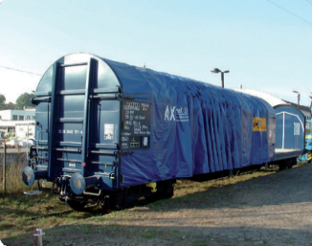
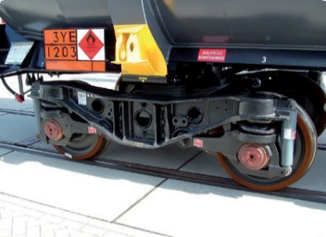
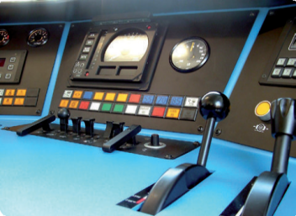
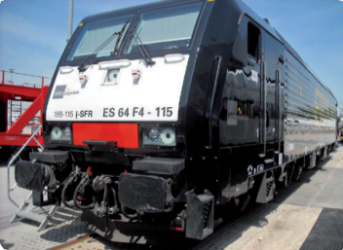

Dodatkowe informacje w sprawie studiów można uzyskać:
- na stronie internetowej: http://m8.mech.pk.edu.pl/index.php/pl/studia/studia-podyplomowe

Serdecznie zapraszamy wszystkich chętnych do podjęcia tych studiów.
Politechnika Krakowska, Wydział Mechaniczny, Katedra Pojazdów Szynowych i Transportu

Program Studiów Podyplomowych w zakresie Budowa i eksploatacja pojazdów szynowych
w roku akademickim 2026/2027
Lp. | Przedmiot | Semestr | Liczba godzin |  |  | Punkty ECTS | Egzamin
Lp. | Przedmiot | Semestr | wykła-dów | ćw./lab./lab. komp./proj./  seminariów | ogółem | Punkty ECTS | Egzamin
 |  |  |  |  |  |  | tak/nie
1 | Budowa środków transportu szynowego | 1 | 26 | 2L | 38 | 2 | Nie
2 | Certyfikacja kolejowych pojazdów szynowych | 1 | 4 | - | 4 | 1 | nie
3 | Techniki wytwarzania pojazdów szynowych | 1 | 9 | 5L | 14 | 2 | nie
4 | Układy elektryczne i elektroniczne w pojazdach szynowych | 1 | 16 | 4L | 20 | 3 | nie
5 | Teoria eksploatacji i diagnostyki pojazdów szynowych | 1 | 6 | 6L+3S | 15 | 4 | tak
6 | Bezpieczeństwo i niezawodność pojazdów szynowych | 1 | 12 | 8Lk+4P | 24 | 3 | tak
7 | Budowa środków transportu szynowego | 2 | 16 | 10L | 26 | 2 | Tak
8 | Systemy CAD/CAE w transporcie | 2 | 6 | 6Lk | 12 | 2 | nie
9 | Analiza RAMS w transporcie kolejowym | 2 | 6 | 6P | 12 | 2 | nie
10 | Układy hamulcowe kolejowych pojazdów szynowych | 2 | 12 | 12L | 24 | 3 | nie
11 | Tribologia i utrzymanie pojazdów szynowych | 2 | 12 | 6L+6S | 24 | 4 | tak
12 | Transport szynowy komunikacji miejskiej | 2 | 12 | 3L+3S | 18 | 2 | nie
13 | LCC i efektywność pojazdów szynowych | 2 | 9 | 9S | 18 | 2 | nie
14 | Egzamin końcowy |  | --- | 1S | 1 | --- | tak
 |  | Razem | 146 | 94 | 240 | 32

- Rekrutacja:
- do dnia 11 września 2026 r. – przesłanie wypełnionej karty zgłoszenia na studia pobranej
ze strony internetowej Katedry Pojazdów Szynowych i Transportu z zakładki studiów podyplomowych oraz skanu dyplomu ukończenia studiów wyższych,
- 18 września 2026 r. – wysłanie do kandydatów informacji o uruchomieniu studiów
(w przypadku zgłoszenia się minimum 15 osób) wraz z potwierdzeniem przyjęcia
na studia,
- w terminie do 3 października 2026 r. – dostarczenie do Sekretariatu Katedry Pojazdów Szynowych i Transportu (al. Jana Pawła II 37, pok. A419):
- podpisanej karty zgłoszenia na studia,
- kserokopii odpisu dyplomu ukończenia studiów wyższych lub jego kopii potwierdzonej za zgodność z oryginałem oraz przedstawienie oryginału tego dokumentu do wglądu,
- w przypadku wniesienia opłaty za studia przez zakład pracy uczestnika, także danych niezbędnych do wystawienia faktury tj. pełnej nazwy, adresu i numeru NIP zakładu pracy,
- w dniu 3 października 2026 r. – podpisanie umowy w sekretariacie KPSiT , dostarczenie oryginału dyplomu do wglądu oraz okazanie dowodu tożsamości
- do 10 października 2026 r. – wpłacenie należności za studia w wysokości 7000 zł (lub I raty: 3500 zł)
na konto Politechniki Krakowskiej: Alior Bank SA 09 2490 0005 0000 4600 1012 1826
tytuł przelewu - „Studia podyplomowe KPSiT 2026”,
- w przypadku wnoszenia opłaty za studia w ratach wpłacenie na w/w konto II raty w wysokości 3500 zł na 7 dni przed rozpoczęciem zajęć w semestrze drugim.
- Rozpoczęcie studiów – 03 października 2026 r.
- Planowane terminy zajęć (mogą ulec skorygowaniu):
- w semestrze pierwszym – 3-4 października, 17-18 października, 7-8 listopada, 21-22 listopada, 4 (piątek) i 5 grudnia 2026, 9-10 stycznia, 23-24 stycznia 2027 r.
- w semestrze drugim 20 - 21 lutego, 6-7 marca, 20-21 marca, 10-11 kwietnia, 24-25 kwietnia,8 maja (piątek) i 9 maja, 22-23 maja 2027r.
- Planowany termin egzaminu końcowego 5 czerwca 2027 r.

